Redon. Un nouveau plateau technique aéronautique au lycée Marcel-Callo
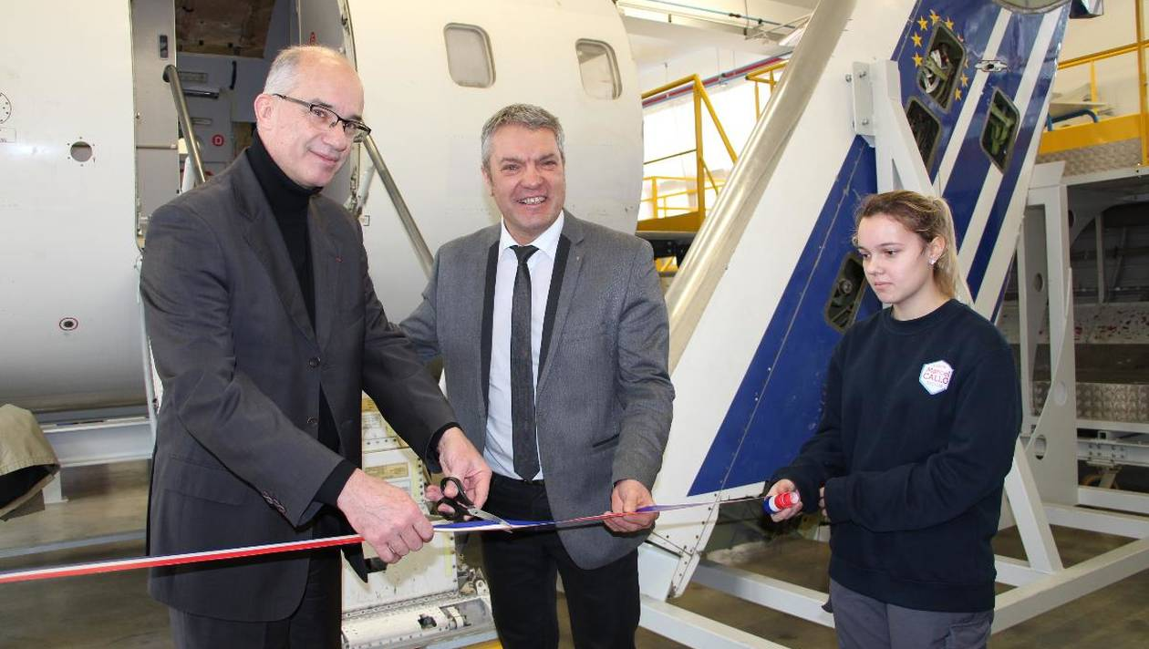
Philippe Goetz, directeur général Hop! Training a inauguré le nouveau plateau technique aéronautique du lycée Marcel-Callo, avec Vincent Maisonneuve

Les élèves de la filière aéronautique du lycée privé Marcel-Callo, de Redon, ont maintenant la chance d’effectuer des travaux directement sur un avion CRJ 100. Ce plateau technique d’exception pour "atteindre un niveau d’excellence en aérostructure" a été inauguré ce vendredi 16 février 2018.
Les premiers tronçons sont arrivés en novembre. Le lycée privé Marcel-Callo de Redon a inauguré, ce vendredi, son nouveau plateau technique aéronautique. Les élèves ont maintenant la chance d’effectuer des travaux directement sur un avion CRJ 100. Un plateau technique d’exception.

Un nouveau partenariat
Cet outil pédagogique est le fruit d’un nouveau partenariat avec Hop ! Training, « spécialiste de la formation sur les avions régionaux », basé à Morlaix. Son directeur général, Philippe Goetz, était présent, vendredi, avec d’autres partenaires, pour inaugurer ce nouvel aéronef. 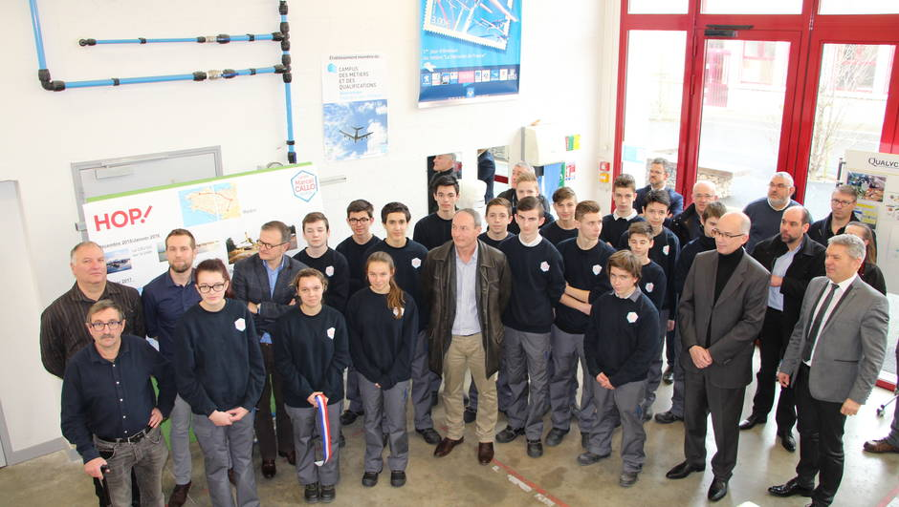
Philippe Goetz, directeur général de Hop! Training a inauguré le nouveau plateau technique aéronautique du lycée Marcel-Callo, avec Vincent Maisonneuve, le directeur, vendredi 16 février 2018. @Ouest-France

Un travail de longue haleine
Des mois de travail ont été nécessaires pour préparer l’appareil : découpe, opération de dépollution sur piste, transport en convoi exceptionnel de Morlaix à Redon, mise en place et didactisation… Vincent Maisonneuve a tenu à remercier toute l’équipe enseignante « qui a donné beaucoup de son temps » et particulièrement Thierry Oger, le directeur délégué aux formations professionnelles et technologiques, qui a été « le coordinateur » de cette grande opération.

Objectif : « Atteindre un niveau d’excellence en aérostructure »
Le lycée Marcel-Callo propose un CAP aéronautique, option structure depuis 2007 et a ouvert le bac pro en 2010, « face à la montée en puissance des constructeurs », glisse Vincent Maisonneuve.
« Nos élèves peuvent ensuite poursuivre avec un BTS à Saint-Nazaire ou entrer dans la vie active. Il y a beaucoup de demandes », se réjouit le directeur. Il rappelle que le lycée fait partie du campus aéronautique Pays de la Loire - Bretagne. « Nous sommes les seuls à avoir la spécialité aérostructure en Bretagne. » Objectif : « Atteindre un niveau d’excellence en aérostructure ».

Un savoir-faire manuel indispensable
Philippe Goetz s’est dit « heureux de participer à la transmission du savoir-faire », qui est « une noble mission ».
Convaincu, il assure aux élèves, aux professeurs et aux partenaires du territoire (Airbus, Stelia, GSI..) que « quelle que soit l’évolution des technologies, on aura toujours besoin du savoir-faire manuel ».

Publié le 16/02/2018 19

